ПРАВИТЕЛЬСТВО МОСКВЫ

Государственное унитарное предприятие города Москвы
«Дирекция строительства и эксплуатации объектов гаражного назначения города Москвы»

125009, г.Москва, Вознесенский пер., д.11, стр.1
Тел./факс: 989-49-24

Извещение о проведении аукциона по продаже

ГУП г.Москвы «Дирекция гаражного строительства» имущества

Дата извещения: 07.10.2014г.

Номер извещения: 245-14ММ

1. Сведения об объекте продажи

1.1. Сведения об объекте продажи: г. Москва, ЮАО, р-н Чертаново Южное, ул. Кировоградская, д. 44Б, стр. 2, помещение, площадь 326,4 кв. м.
Свидетельство о государственной регистрации права хозяйственного ведения от 28.09.2012 г., серия 77-АО № 328537, (приложение 1 к настоящему Извещению), распоряжение Департамента городского имущества города Москвы о передаче имущества в хозяйственное ведение ГУП г.Москвы «Дирекция гаражного строительства» (далее – Предприятие) от 10.08.2011г. № 1921-р.

1.2. Начальная (минимальная) цена объекта продажи 18 933 600 (восемнадцать миллионов девятьсот тридцать три тысячи шестьсот) руб. 00 коп.
1.3. «Шаг аукциона» устанавливается в размере 5 (пять) процентов начальной (минимальной) цены объекта продажи (лота), указанной в настоящем Извещении.
1.4. Прием заявок на покупку имущества осуществляется в соответствии с Положением о проведении аукциона на право заключения с физическими и (или) юридическими лицами договоров купли-продажи, а также иных договоров, предусматривающих переход прав владения, пользования и распоряжения в отношении машино-мест и объектов гаражного назначения, принадлежащих ГУП г.Москвы «Дирекция гаражного строительства» на праве хозяйственного ведения (далее – Положение о проведении аукциона), размещенным на официальном сайте Предприятия www.mskgarage.ru.

2. Место, сроки, время подачи заявок и рассмотрение заявок

2.1. Прием заявок осуществляется Предприятием по формам приложения 2 к настоящему Извещению по адресу: г.Москва, ул.Стромынка, д.19, корп.2 с понедельника по четверг с 08:00 до 17:00, в пятницу с 08:00 до 15:45 (по московскому времени). Для регистрации заявок физические и (или) юридические лица обращаются к ответственным за регистрацию таких заявок сотрудникам Предприятия по телефону горячей линии Предприятия: 8 (495) 651-91-92.
Дата начала приема заявок: 08.10.2014г.
Дата и время окончания приема заявок: до 15:00 (по московскому времени) 07.11.2014г.
Дата, время и место подведения итогов рассмотрения поданных заявок:
10.11.2014г. в 16:00 (по московскому времени) по адресу: г. Москва, Вознесенский пер., д. 11, стр. 1.

2.2. В случае если по окончании срока приема заявок подана только одна заявка, соответствующая требованиям Положения о проведении аукциона, настоящего Извещения, либо одна заявка признана соответствующей требованиям Положения о проведении аукциона, настоящего Извещения договор купли-продажи заключается с лицом, подавшим такую заявку, по цене не менее начальной (минимальной) цены объекта продажи, указанной в настоящем Извещении.
2.3. По итогам рассмотрения заявок составляется протокол рассмотрения заявок, который размещается на сайте Предприятия.
2.4. В случае если на приобретение объекта гаражного назначения подано более одной заявки, соответствующей требованиям Положения о проведении аукциона, настоящего Извещения, проводится аукцион.
2.5.Заявитель вправе в простой письменной форме отозвать заявку не менее чем за 3 дня до установленных даты и времени окончания рассмотрения заявок на участие в аукционе.
2.6. В случае если по окончании срока приема заявок не подано ни одной заявки, имущество заново выставляется на продажу путем публикации Извещения о проведении аукциона по продаже ГУП г.Москвы «Дирекция гаражного строительства» имущества на официальном сайте Предприятия.
2.7. Предприятие вправе принять решение об отказе от проведения аукциона не позднее чем за пять дней до даты окончания срока подачи заявок на участие в аукционе. Извещение об отказе от проведения аукциона размещается на официальном сайте Предприятия в течение одного дня с даты принятия решения об отказе от проведения аукциона.
2.8. Дата, время и место проведения аукциона: 20.11.2014г. в 09:00 (по московскому времени) по адресу: г.Москва, Вознесенский пер., д.11, стр.1.
2.9. Регистрация участников аукциона производится по месту проведения аукциона за 30 мин. до начала аукциона.
2.10. В аукционе принимают участие только лица, чьи заявки соответствуют требованиям, указанным в Положении о проведении аукциона и настоящем Извещении, опубликованными на официальном сайте Предприятия www.mskgarage.ru.

3. Порядок проведения аукциона
3.1. Аукцион проводится непосредственно аукционистом, который оглашает:
- наименование аукциона;
- предмет аукциона;
- начальную (минимальную) цену лота;
- «шаг аукциона»;
- Ф.И.О. участников аукциона, которые не явились на аукцион;
- номера карточек, выданные участникам аукциона (или их представителям) при регистрации в объявленном аукционе.
3.2. Аукционист непосредственно перед началом проведения аукциона регистрирует явившихся на аукцион участников аукциона (их представителей). При регистрации участникам аукциона (их представителям) выдаются пронумерованные карточки (далее – карточки).
3.3. Аукцион начинается с объявления аукционистом начала проведения аукциона.
3.4. После приглашения участников и объявления о начале проведения аукциона доступ в зал, где проводится аукцион, прекращается.
4. Правила проведения аукциона
4.1 Аукцион проводится путем повышения начальной (минимальной) цены договора, указанной в настоящем Извещении, на «шаг аукциона».
4.2 «Шаг аукциона» устанавливается в размере 5 (пять) процентов от начальной (минимальной) цены лота, указанной в настоящем Извещении.
4.3 Аукцион начинается с объявления аукционистом начала проведения аукциона (лота), номера лота (в случае проведения аукциона по нескольким лотам), предмета договора, начальной (минимальной) цены договора (лота), «шага аукциона», после чего аукционист предлагает участникам аукциона заявлять свои предложения о цене договора.
4.4 Аукционист объявляет номер карточки участника аукциона, который первым поднял карточку, а также новую цену договора и «шаг аукциона», в соответствии с которым повышается цена.
4.5 Аукцион считается оконченным, если после троекратного объявления аукционистом последнего предложения о цене лота ни один участник аукциона не поднял карточку. В этом случае аукционист объявляет об окончании проведения аукциона, последнее и предпоследнее предложения о цене лота, номер карточки и наименование победителя аукциона и участника аукциона, сделавшего предпоследнее предложение о цене договора.
4.6 Победителем аукциона признается лицо, предложившее наиболее высокую цену лота.
4.7. В случае, если аукцион признан несостоявшимся по причине подачи единственной заявки на участие в аукционе либо признания участником аукциона только одного заявителя, с лицом, подавшим единственную заявку на участие в аукционе, в случае если указанная заявка соответствует требованиям и условиям, предусмотренным Положением о проведении аукциона, настоящим Извещением, а также с лицом, признанным единственным участником аукциона, договор заключается в соответствии с типовой формой договора, предусмотренной Положением о проведении аукциона, на условиях и по цене, которые предусмотрены заявкой на участие в аукционе и настоящим Извещением, но по цене не менее начальной (минимальной) цены договора (лота), указанной в настоящем Извещении.
4.8 При уклонении или отказе победителя аукциона или лица, признанного единственным участником аукциона, либо участника аукциона, заявке на участие в аукционе которого присвоен второй номер (далее – покупатель), от заключения в установленный срок договора, он утрачивает право на заключение указанного договора и (или) обязуется возместить убытки Предприятию, причиненные уклонением от заключения договора, и (или) выплатить Предприятию неустойку в размере 30 % (тридцати) процентов от начальной (минимальной) цены договора в течение 10 дней с даты истечения установленного п.11.3 Положения о проведении аукциона максимального срока на заключение договора. Результат аукциона аннулируется Предприятием.

5. Требования к участникам аукциона

5.1 Участником аукциона может быть любое физическое и (или) юридическое лицо независимо от организационно-правовой формы, формы собственности, места нахождения, места происхождения капитала, а также индивидуальный предприниматель, претендующий на заключение договора.
5.2 Участники аукциона должны соответствовать требованиям, установленным законодательством Российской Федерации к таким участникам.
5.3 Предприятие или аукционная комиссия вправе запрашивать информацию и документы в целях проверки соответствия участника аукциона требованиям, установленным законодательством Российской Федерации.
5.4 Не допускается взимание с участников аукциона платы за участие в аукционе.
Свидетельство о государственной регистрации права хозяйственного ведения:
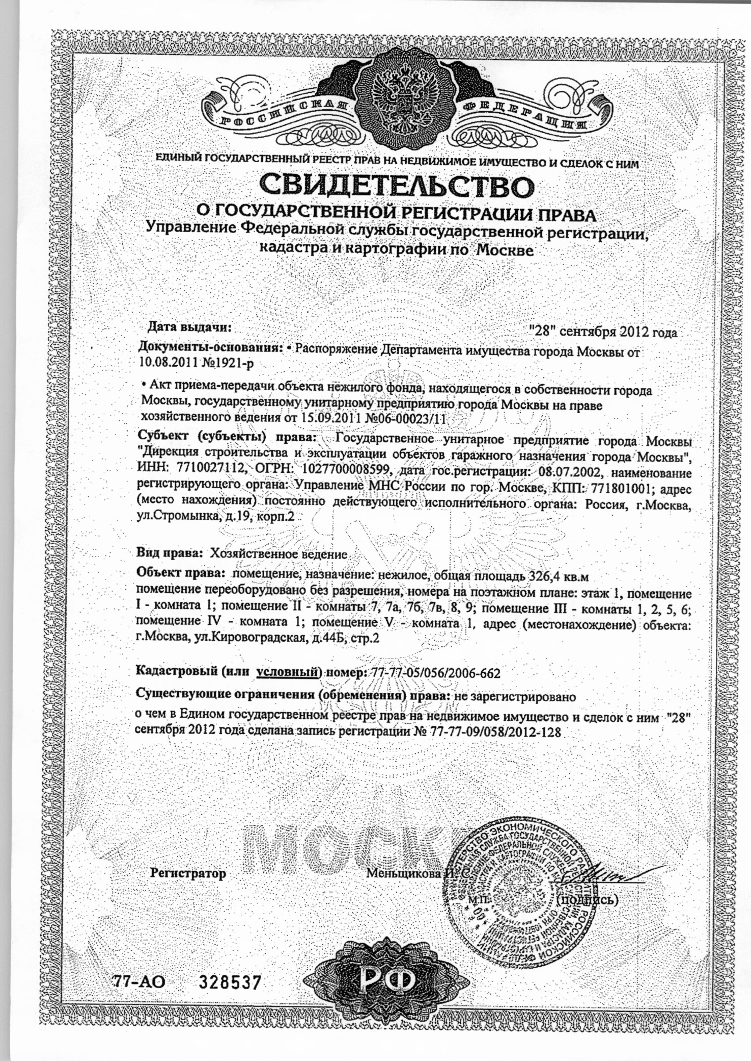
Приложение 2
(типовая форма 1) к приложению
к приказу от «___» __________ 2014 г. № ___

ЗАЯВКА ДЛЯ ФИЗИЧЕСКИХ ЛИЦ НА УЧАСТИЕ В АУКЦИОНЕ ПО ПРОДАЖЕ
ГУП Г.МОСКВЫ «ДИРЕКЦИЯ ГАРАЖНОГО СТРОИТЕЛЬСТВА» ИМУЩЕСТВА

ПО АДРЕСУ ______________________________________________________№ _______________
заполняется заявителем (его полномочным представителем)
Заявитель___________________________________________________________________________
физическое лицо (Ф.И.О.)
Документ, удостоверяющий личность *:_______________________________________________
Серия_________№______________________, выдан «______»_____________________________г.
___________________________________________________________________________________
(кем выдан)
Место регистрации**_________________________________________________________________
_____________________________________________________________ Индекс________________
Телефон **__________________________________________
Приложение:
Копия первой страницы паспорта, а также страницы с отметкой о регистрации по месту жительства_________________________________________________________________________
Оригинал доверенности/нотариально заверенная копия доверенности, подтверждающая полномочия лица на осуществление правомочных действий от имени заявителя ______________
Другое___________________________________________________________________________________________________________________________________________________________________________________
Представитель заявителя_____________________________________________________________
Ф.И.О.
Документ, удостоверяющий личность *:_______________________________________________
Серия_________№______________________, выдан «______»_____________________________г.
___________________________________________________________________________________
(кем выдан)
Место регистрации**_________________________________________________________________
_____________________________________________________________ Индекс________________
Телефон **__________________________________________
Документ, подтверждающий полномочия лица на осуществление действий от имени заявителя__________________________________________________________________________
(наименование документа, серия, номер, дата и место выдачи (регистрации), кем и когда выдан)
Я, _________________________________________________________________________________,
Ф.И.О. заявителя (представителя заявителя)

подавая заявку на приобретение объекта гаражного назначения,
___________________________________________________________________________________, (адрес имущества, строение/помещение, № машино-места)
обязуюсь:
соблюдать условия проведения аукциона, содержащиеся в Извещении о проведении аукциона по продаже ГУП г.Москвы «Дирекция гаражного строительства» имущества (далее – Извещение о проведении аукциона), а также в Положении о проведении аукциона на право заключения с физическими и (или) юридическими лицами договоров купли-продажи, а также иных договоров, предусматривающих переход прав владения, пользования и распоряжения в отношении машино-мест и объектов гаражного назначения, принадлежащих ГУП г.Москвы «Дирекция гаражного строительства» на праве хозяйственного ведения (далее – Положение о проведении аукциона), и в случае признания победителем аукциона заключить с ГУП г.Москвы «Дирекция гаражного строительства» (далее – Предприятие) договор купли-продажи и уплатить стоимость объекта гаражного назначения в порядке и в сроки, установленные договором купли-продажи.
С Положением о проведении аукциона ознакомлен(а).
Заявка является волеизъявлением (согласием) заявителя на возникновение правоотношений, образующихся из Положения о проведении аукциона и Извещения о проведении аукциона (акцептом оферты в соответствии со статьей 438 Гражданского кодекса Российской Федерации).
Настоящим подтверждаю, что при уклонении или отказе от заключения договора в установленный Положением о проведении аукциона срок, я утрачиваю право на заключение договора и (или) обязуюсь возместить убытки Предприятию, причиненные моим уклонением от заключения договора, и (или) выплатить Предприятию неустойку в размере 30 % (тридцати процентов)
от начальной (минимальной) цены договора в течение 10 дней с даты истечения максимального срока на заключение договора. Результат аукциона аннулируется Предприятием.
С объектом продажи, его характеристиками и документацией на объект ознакомлен(а), претензий не имею.

____________________________________________________________________________________
подпись заявителя (представителя заявителя), расшифровка подписи

Заявка принята Предприятием:

______ час. ______ мин. «_____» _______________ _____г. за №___________________

Уполномоченный представитель Предприятия_____________________________________________
подпись, Ф.И.О.
{*} – в случае указания некорректных (недостоверных) сведений заявка признается не соответствующей требованиям;
{**} – в случае указания неактуальных контактных данных Предприятие не несет ответственности за неуведомление таких лиц о заключении договора купли - продажи.

Приложение 2
(типовая форма 2) к приложению
к приказу от «__» ___________ 2014 г. № ___

ЗАЯВКА ДЛЯ ЮРИДИЧЕСКИХ ЛИЦ НА УЧАСТИЕ В АУКЦИОНЕ ПО ПРОДАЖЕ
ГУП Г.МОСКВЫ «ДИРЕКЦИЯ ГАРАЖНОГО СТРОИТЕЛЬСТВА» ИМУЩЕСТВА
ПО АДРЕСУ ___________________________________________ № ___________
(заполняется заявителем (его полномочным представителем)

Заявитель___________________________________________________________________________
юридическое лицо (организационно-правовая форма, фирменное наименование)

Адрес почтовый **_________________________________________________________________
_____________________________________________________________ Индекс________________
Адрес юридический **_______________________________________________________________
_____________________________________________________________ Индекс________________
Телефон **__________________________________________
Документ, подтверждающий полномочия лица на осуществление действий от имени заявителя__________________________________________________________________________
(наименование документа, серия, номер, дата и место выдачи (регистрации),
кем и когда выдан)
Приложение:
Выписка из Единого государственного реестра юридических лиц или нотариально заверенная копия такой выписки_______________________________________________________________
Документ, подтверждающий полномочия лица на осуществление действий от имени заявителя – юридического лица_________________________________________________________________
нужное подчеркнуть
Копия решения о назначении или избрании либо приказа о назначении физического лица на должность,
в соответствии с которым такое физическое лицо обладает правом действовать от имени заявителя без доверенности (далее - руководитель). В случае если от имени заявителя действует иное лицо: доверенность на осуществление действий от имени заявителя, заверенная печатью заявителя и подписанная руководителем заявителя или уполномоченным этим руководителем лицом, либо нотариально заверенная копия такой доверенности. В случае если указанная доверенность подписана лицом, уполномоченным руководителем заявителя: документ, подтверждающий полномочия такого лица.

Копии учредительных документов заявителя___________________________________________
Решение об одобрении или о совершении крупной сделки либо копия такого решения_______
Заявление об отсутствии решения о ликвидации заявителя – юридического лица, об отсутствии решения арбитражного суда о признании заявителя – юридического лица, индивидуального предпринимателя банкротом и об открытии конкурсного производства, об отсутствии решения о приостановлении деятельности заявителя______________________________________________________________________
Другое___________________________________________________________________________________________________________________________________________________________________________________
Представитель заявителя_____________________________________________________________
Ф.И.О.
Документ, удостоверяющий личность *:_______________________________________________
Серия_________№______________________, выдан «______»_____________________________г.
____________________________________________________________________________________________________________
(подпись заявителя, расшифровка подписи)
___________________________________________________________________________________
(кем выдан)
Место регистрации**_________________________________________________________________
_____________________________________________________________ Индекс________________
Телефон **__________________________________________
Документ, подтверждающий полномочия лица на осуществление действий от имени заявителя__________________________________________________________________________
(наименование документа, серия, номер, дата и место выдачи (регистрации),
кем и когда выдан)

Я, _________________________________________________________________________________,
Ф.И.О заявителя (представителя заявителя)

подавая заявку на приобретение объекта гаражного назначения,
___________________________________________________________________________________, (адрес имущества, строение/помещение, № машино-места)

обязуюсь:
соблюдать условия проведения аукциона, содержащиеся в Извещении о проведении аукциона по продаже ГУП г.Москвы «Дирекция гаражного строительства» имущества (далее – Извещение о проведении аукциона), а также в Положении о проведении аукциона на право заключения с физическими и (или) юридическими лицами договоров купли-продажи, а также иных договоров, предусматривающих переход прав владения, пользования и распоряжения в отношении машино-мест и объектов гаражного назначения, принадлежащих ГУП г.Москвы «Дирекция гаражного строительства» на праве хозяйственного ведения (далее – Положение о проведении аукциона),
и в случае признания победителем аукциона заключить с ГУП г.Москвы «Дирекция гаражного строительства» (далее – Предприятие) договор купли-продажи и уплатить стоимость объекта гаражного назначения в порядке и в сроки, установленные договором купли-продажи.
С Положением о проведении аукциона ознакомлен(а).
Заявка является волеизъявлением (согласием) заявителя на возникновение правоотношений, образующихся из Положения о проведении аукциона и Извещения о проведении аукциона (акцептом оферты в соответствии со статьей 438 Гражданского кодекса Российской Федерации).
Настоящим подтверждаю, что при уклонении или отказе от заключения договора в установленный Положением о проведении аукциона срок, я утрачиваю право на заключение договора и (или) обязуюсь возместить убытки Предприятию, причиненные моим уклонением от заключения договора, и (или) выплатить Предприятию неустойку в размере 30 % (тридцати процентов)
от начальной (минимальной) цены договора в течение 10 дней с даты истечения максимального срока на заключение договора. Результат аукциона аннулируется Предприятием.
С объектом продажи, его характеристиками и документацией на объект ознакомлен(а), претензий не имею.

____________________________________________________________________________________
подпись заявителя (представителя заявителя), расшифровка подписи

Заявка принята Предприятием:

______ час. ______ мин. «_____» _______________ _____г. за №___________________

Уполномоченный представитель Предприятия_____________________________________________
подпись, Ф.И.О.

{*} – в случае указания некорректных (недостоверных) сведений, заявка признается не соответствующей требованиям;
{**} – в случае указания неактуальных контактных данных Предприятие не несет ответственности за не уведомление таких лиц о заключении договора купли - продажи.

